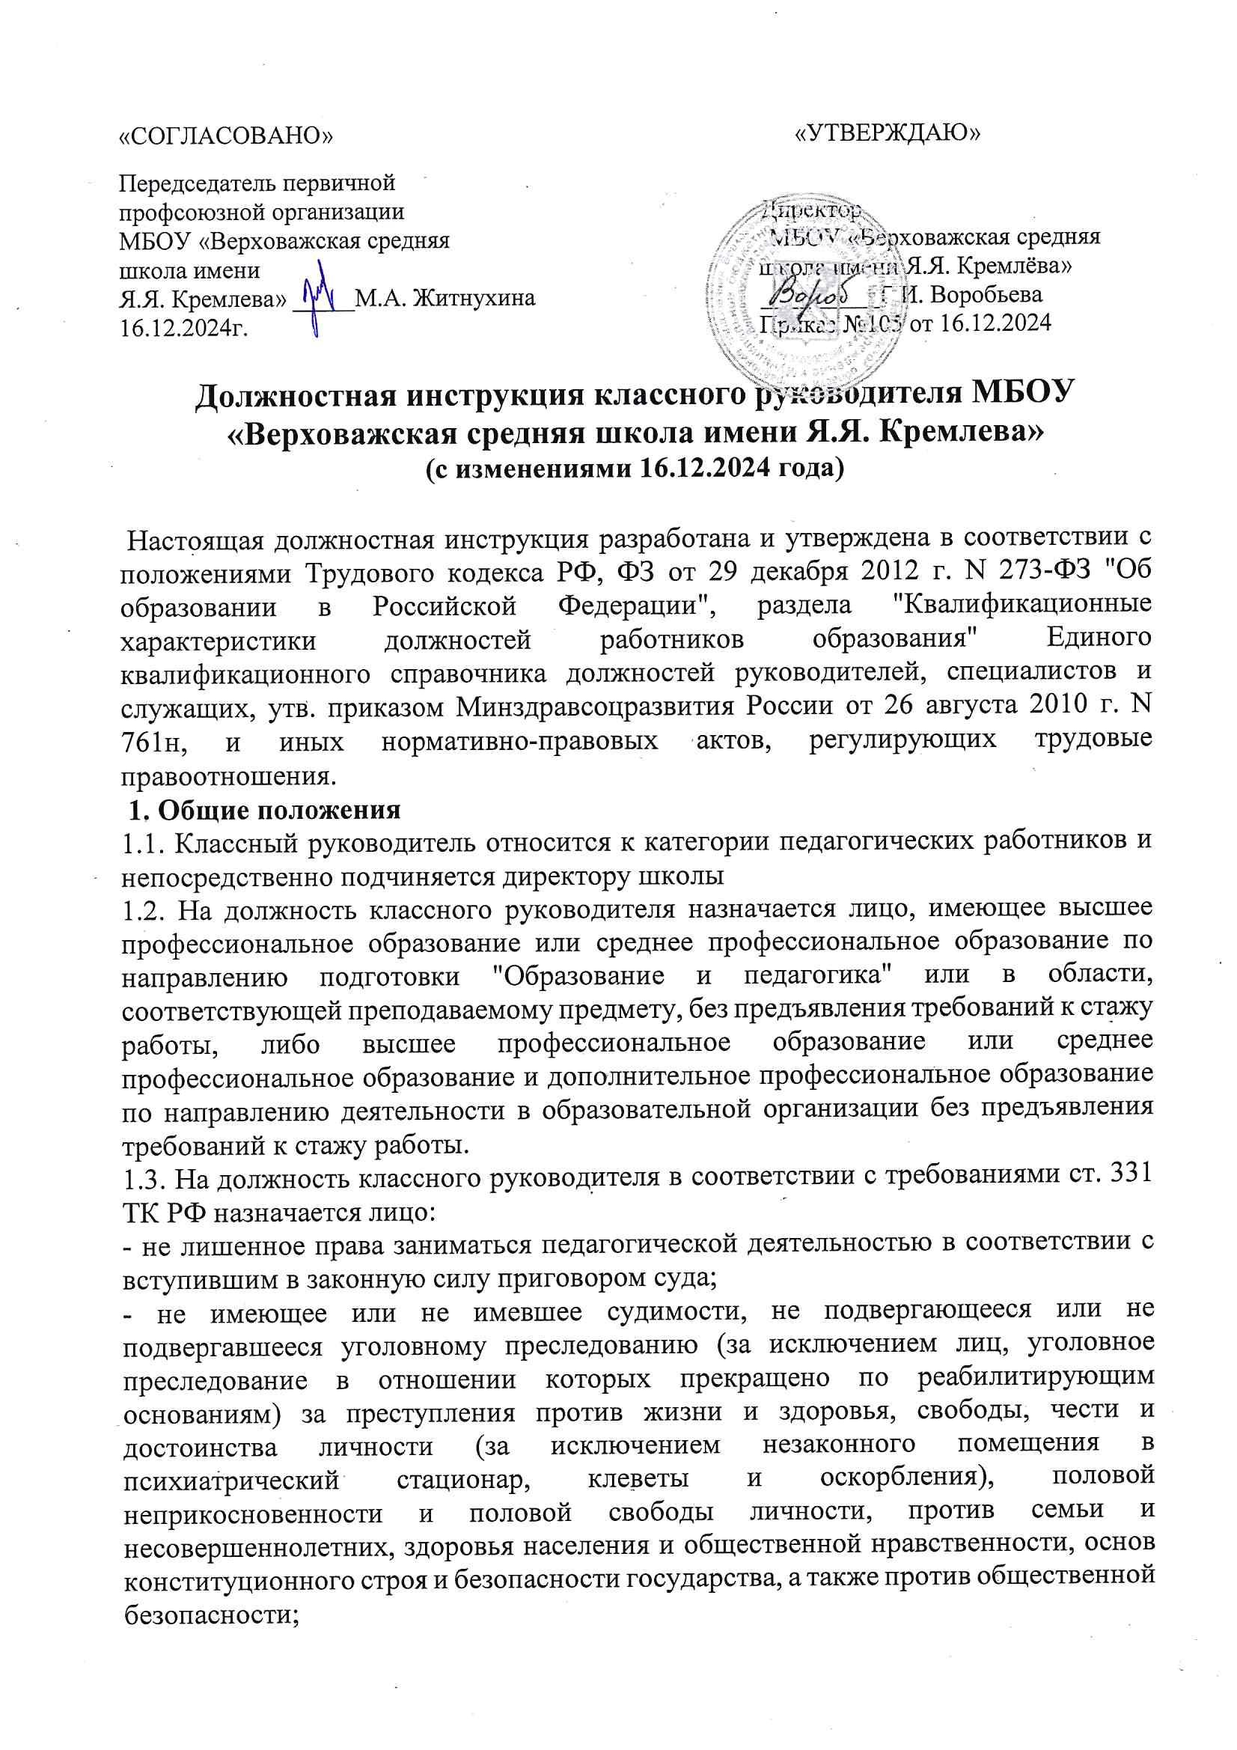

- не имеющее неснятой или непогашенной судимости за умышленные тяжкие и особо тяжкие преступления; - не признанное недееспособным в установленном федеральным законом порядке; - не имеющее заболеваний, предусмотренных перечнем, утверждаемым федеральным органом исполнительной власти, осуществляющим функции по выработке государственной политики и нормативно-правовому регулированию в области здравоохранения.

1.4. Классный руководитель должен знать:

- приоритетные направления развития образовательной системы Российской Федерации;

- законы и иные нормативные правовые акты, регламентирующие образовательную деятельность;

- Конвенцию о правах ребенка;

- основы общетеоретических дисциплин в объеме, необходимом для решения педагогических, научно-методических и организационно-управленческих задач;

- педагогику, психологию, возрастную физиологию;

- школьную гигиену;

- методику преподавания предмета;

- программы и учебники по преподаваемому предмету;

- методику воспитательной работы;

- требования к оснащению и оборудованию учебных кабинетов и подсобных помещений к ним;

- средства обучения и их дидактические возможности;

- основы научной организации труда;

- нормативные документы по вопросам обучения и воспитания детей и молодежи;

- теорию и методы управления образовательными системами;

- современные педагогические технологии продуктивного, дифференцированного обучения, реализации компетентностного подхода, развивающего обучения;

- методы убеждения, аргументации своей позиции, установления контактов с обучающимися разного возраста, их родителями (лицами, их заменяющими), коллегами по работе;

- технологии диагностики причин конфликтных ситуаций, их профилактики и разрешения;

- основы экологии, экономики, социологии;

- трудовое законодательство;

- основы работы с текстовыми редакторами, электронными таблицами, электронной почтой и браузерами, мультимедийным оборудованием;

- правила внутреннего трудового распорядка образовательной организации;

- правила по охране труда и пожарной безопасности;

- основы общей психологии, педагогической психологии, общей педагогики, физиологии детей и подростков;

- методы и навыки коммуникативного общения с обучающимися, социального психотренинга;

- особенности воспитательной системы.

1.5. Классному руководителю запрещается:

- оказывать платные образовательные услуги обучающимся в данной организации, если это приводит к конфликту интересов классного руководителя;

- использовать образовательную деятельность для политической агитации, принуждения обучающихся к принятию политических, религиозных или иных убеждений либо отказу от них, для разжигания социальной, расовой, национальной или религиозной розни, для агитации, пропагандирующей исключительность, превосходство либо неполноценность граждан по признаку социальной, расовой, национальной, религиозной или языковой принадлежности, их отношения к религии, в том числе посредством сообщения обучающимся недостоверных сведений об исторических, о национальных, религиозных и культурных традициях народов, а также для побуждения обучающихся к действиям, противоречащим Конституции Российской Федерации. 1

6. Классный руководитель назначается на должность и освобождается от нее приказом директора школы.

**2. Функции**

**Основными направлениями деятельности классного руководителя являются:**

2.1. Организация деятельности классного коллектива обучающихся.

2.2. Организация учебной работы классного коллектива и отдельных обучающихся.

2.3. Организация внеучебных занятий класса.

2.4. Изучение личности и коррекция в воспитании обучающихся.

2.5. Социальная помощь и защита обучающихся.

2.6. Взаимодействие с родителями, другими педагогами, социальными работниками.

**3. Должностные обязанности**

**Классный руководитель имеет следующие должностные обязанности:**

3.1. Ведет журнал успеваемости обучающихся.

3.2. Ведет "личные дела" обучающихся и следит за их оформлением.

3.3. Организует классный коллектив: распределяет поручения, работает с активом класса, организует коллективное творчество, формирует обязанности дежурных.

3.4. Организует дежурство по классу, школе, столовой и другим общественным помещениям, дежурство по которым закреплено в уставе общеобразовательной организации.

3.5. Организует порядок питания обучающихся.

3.6. Формирует финансовое обеспечение классных нужд и контролирует его исполнение (классный фонд, оплата различных услуг и т. д.).

3.7. Осуществляет контроль за поведением детей во время уроков, перемен и посещаемостью занятий.

3.8. Работает с ученическими дневниками, контактирует с родителями по поводу успеваемости обучающихся,

3.9. Создает условия для развития познавательных интересов, расширения кругозора обучающихся (участие в олимпиадах, конкурсах, смотрах, викторинах, посещение кружков, факультативных занятий, организация экскурсий, походов в театр, на выставки и т. д.).

3.10. Способствует благоприятному микроклимату в классе, формирует межличностные отношения обучающихся, корректирует и регулирует их.

3.11. Оказывает помощь обучающимся в процессе адаптации к обучению.

3.12. Проводит тематические классные часы периодичностью [значение] раз в месяц, собрания, беседы с обучающимися.

3.13. Обеспечивает защиту и охрану прав обучающихся, особенно уделяя внимание "трудным" детям и детям, оставшимся без попечения родителей, активно сотрудничая с социальным педагогом.

3.14. Выявляет и ведет учет детей социально незащищенных категорий, детей из неблагополучных семей.

**3.15.Посещает не реже одного раза в полугодие по месту жительства обучающихся, систематически пропускающих занятия, а так же допускающих нарушения поведения в период учебного процесса, в целях раннего выявления причин и условий девиантного поведения, способствующих совершению преступления.**

3.16.Осуществляет профориентационную работу, способствующую самостоятельному и осознанному выбору обучающимися дальнейшей профессии.

3.17. Организует и проводит родительские собрания периодичностью [значение] раз в четверть.

3.18. Осуществляет свою деятельность на высоком профессиональном уровне в соответствии с утвержденной рабочей программой.

3.19. Соблюдает правовые, нравственные и этические нормы, следует требованиям профессиональной этики.

3.20. Уважает честь и достоинство обучающихся и других участников образовательных отношений.

3.21. Развивает у обучающихся познавательную активность, самостоятельность, инициативу, творческие способности, формирует гражданскую позицию, способность к труду и жизни в условиях современного мира, формирует у обучающихся культуру здорового и безопасного образа жизни.

3.22. Применяет педагогически обоснованные и обеспечивающие высокое качество образования формы, методы обучения и воспитания.

3.23. Учитывает особенности психофизического развития обучающихся и состояние их здоровья, соблюдает специальные условия, необходимые для получения образования лицами с ограниченными возможностями здоровья, взаимодействует при необходимости с медицинскими организациями.

3.24. Систематически повышает свой профессиональный уровень.

3.25. Проходит аттестацию на соответствие занимаемой должности.

3.26. Проходит в соответствии с трудовым законодательством предварительные при поступлении на работу и периодические медицинские осмотры, а также внеочередные медицинские осмотры по направлению работодателя.

3.27. Проходит обучение и проверку знаний и навыков в области охраны труда.

3.28. Соблюдает Устав образовательной организации, положение о специализированном структурном образовательном подразделении организации, осуществляющей обучение, правила внутреннего трудового распорядка.

**4.** **Права**

**Классный руководитель имеет право:**

4.1. На все предусмотренные законодательством Российской Федерации социальные гарантии, в том числе:

- на сокращенную продолжительность рабочего времени;

- на дополнительное профессиональное образование по профилю педагогической деятельности не реже чем один раз в три года;

- на ежегодный основной удлиненный оплачиваемый отпуск, продолжительность которого определяется Правительством Российской Федерации;

- на длительный отпуск сроком до одного года не реже чем через каждые десять лет непрерывной педагогической работы;

- на досрочное назначение трудовой пенсии по старости;

- на предоставление вне очереди жилого помещения по договору социального найма (если работник состоит на учете в качестве нуждающегося в жилом помещении);

- на предоставление жилого помещения специализированного жилищного фонда;

- на предоставление компенсации расходов на оплату жилого помещения, отопления и освещения [для проживающих и работающих в сельских населенных пунктах, рабочих поселках (поселках городского типа)];

- на оплату дополнительных расходов на медицинскую, социальную и профессиональную реабилитацию в случаях повреждения здоровья вследствие несчастного случая на производстве и получения профессионального заболевания.

4.2. Знакомиться с проектами решений руководства, касающимися его деятельности.

4.3. По вопросам, находящимся в его компетенции, вносить на рассмотрение руководства предложения по улучшению деятельности организации и совершенствованию методов работы, а также варианты устранения имеющихся в деятельности организации недостатков.

4.4. Запрашивать лично или по поручению руководства от структурных подразделений и специалистов информацию и документы, необходимые для выполнения своих должностных обязанностей.

4.5. Привлекать специалистов всех (отдельных) структурных подразделений к решению задач, возложенных на него (если это предусмотрено положениями о структурных подразделениях, если нет - с разрешения руководства).

4.6. Требовать создания условий для выполнения профессиональных обязанностей, в том числе предоставления необходимого оборудования, инвентаря, рабочего места, соответствующего санитарно-гигиеническим правилам и нормам и т. д.

4.7. Присутствовать на любых уроках и мероприятиях, проводимых учителями-предметниками в классе.

4.8. Привлекать к дисциплинарной ответственности обучающихся за поступки, дезорганизующие учебно-воспитательный процесс, в порядке, установленном организационными документами общеобразовательной организации.

4.9. Поощрять обучающихся в порядке, установленном организационными документами общеобразовательной организации.

4.10. Сотрудничать со специалистами социальных служб, медицинских организаций, инспекций по делам несовершеннолетних

4.11. [Иные права, предусмотренные трудовым законодательством Российской Федерации].

**5. Ответственность**

**Классный руководитель несет ответственность**:

5.1. За нарушение Устава общеобразовательной организации.

5.2. За применение, в том числе однократное, методов воспитания, связанных с физическим и (или) психическим насилием над личностью обучающегося.

5.3. За ненадлежащее исполнение или неисполнение своих должностных обязанностей, предусмотренных настоящей должностной инструкцией, в пределах, определенных трудовым законодательством Российской Федерации.

5.4. За правонарушения, совершенные в процессе осуществления своей деятельности, в пределах, определенных административным, уголовным и гражданским законодательством Российской Федерации.

Дата _____________ Подпись________________________